**学习主题：认识八分休止符**

**学程拓展**

**1.** **根据歌曲讲述的故事，设计演唱强弱力度的变化，并唱一唱。**

**2.找到下列曲谱中“do”的位置，唱一唱。**

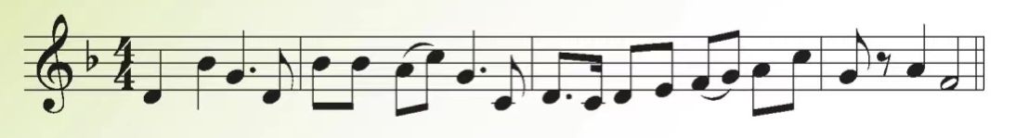

**答案**

第2题正确答案：

